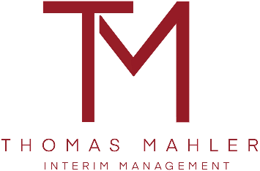

Thomas Mahler  
Hauptstraße 68a  
18107 Elmenhorst/ Lichtenhagen

Tel. +49 174 933 4646  
[thomas.mahler@imqc.de](mailto:thomas.mahler@imqc.de)

[www.mahler-interim.de](http://www.mahler-interim.de)

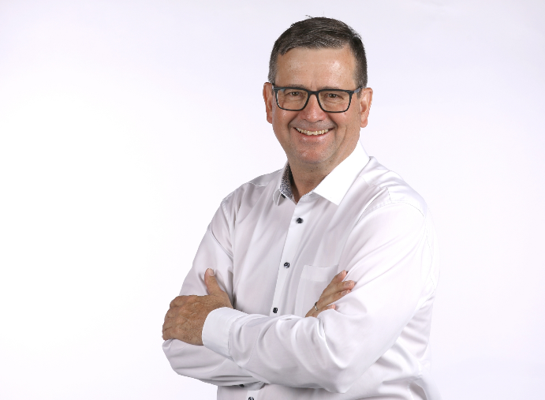

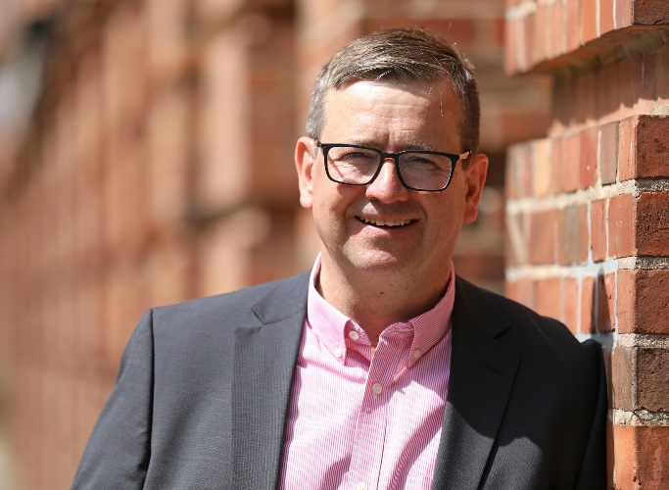

Geboren am 18.03.1966  
in Kandel, Rheinland-Pfalz

Verheiratet, einen Sohn (geb. 2014)

### Selbständigkeit

|  |  |
| --- | --- |
| **seit 03/2016** | **Selbständiger Interim Manager** |
| 09/2024 – 12/2024  (3 Monate) | *WEISS automotive (Appenweier*)  **Werkleiter** (ad interim)  Situation: Ausfall von Führungskräften in strategischen Positionen, Versorgungs- und Qualitätsprobleme (Eskalation). Kunden: Porsche, Bentley, Rolls Royce, Lamborghini, u.w.  Aufgaben: Planen und Umsetzen einer neuen Struktur. Führungsmannschaft qualifizieren, Prozessstörungen nachhaltig eliminieren.  Erfolge: Neue Organisation geplant und umgesetzt. Konzept für Transformation erstellt und gestartet. Kritische Prozesse geändert. Fortführung durch neuen technischen Leiter. |
| 12/2023 – 08/2024  (9 Monate) | *Diehl Metall* (Großraum Berlin)  **Senior Taskforce Leiter** (ad interim) für ein BMW-Projekt  Situation: Kritischer Projektstatus, Business on hold durch OEM  Aufgaben: Transformation der Bereiche Einkauf, Supply Chain und Qualität. Leiten der Taskforce für diese Bereiche mit Bericht an den Bereichsvorstand.  Erfolge: Prozessklärung, Erarbeitung und anschließende Umsetzung eines umsetzungsreifen Konzeptes für die Taskforce. Definieren und Steuern der täglichen Aktivitäten, wöchentliche Steuerkreise und Schaffen der vertrauensbildenden Maßnahmen mit dem OEM. Maßnahmencontrolling in drei Workstreams mit 10 Arbeitspaketen. Deeskalation erreicht. |
| 01/2023 – 10/2023  (10 Monate) | *Robert Bosch GmbH in Eisenach*  **Anlaufmanager, Leitung einer Taskforce von fünf** (ad interim) für ein Mercedes-Projekt  Situation: Kritischer Projektstatus, Ausbringung weit hinter Plan, notwendige Prozessstabilität nicht vorhanden.  Aufgaben: Sicherstellen der Kundenanforderungen im Anlauf Hochvoltbatterie 48 Volt Li-Ionen.  Erfolge: Strukturierung des Teilprojektes, Abarbeitung backlog Beanstandungen, Reduzierung der Durchlaufzeiten bei Feld- und 0-Km-Beanstandungen |

|  |  |
| --- | --- |
| 02/2021 – 12/2022 (23 Monate) | *Diehl Advanced Mobility* in Zehdenick (Großraum Berlin)  **Senior Programmmanager** (ad interim)  Situation: Kritische Projektphase (Stillstand), Eskalation durch OEM  Aufgaben: Gesamtprojektverantwortung für den Anlauf von Zellkontaktiersystemen für BMW Hybrid- und Elektrofahrzeuge  Erfolge: Projektorganisation wiederbelebt, Stabilisierung der Prozesse und Hochlauf von drei Produktionslinien unter schwierigen Bedingungen ohne Lieferabriss oder größeren Q-Problemen. Deeskalation Kunde. |
| 08/2020 – 01/2021  (6 Monate) | *Technimark GmbH* in Aachen (deutsche Tochter einer amerikanischen Mutter im healthcare Bereich)  **Leiter der Taskforce Transformation Operations, Anlaufmanager** (ad interim)  Aufgaben: Analysieren und Anpassen der Prozesse zur Einhaltung der (Kunden-) Anforderungen. Absicherung aller Anforderungen eines Anlaufes eines neuen Produktes im Bereich food/ healthcar. Schaffen von Transparenz/ Erstellen KPI-Landschaft.  Erfolge: Anpassen von Prozessen und Strukturen als Basis zur Einhaltung von notwendigen Vorgaben und zur Optimierung der Wertschöpfungskette. Deeskalation durch einen großen, weltweit agierenden Kunden im Bereich healthcare. Einführung eines KPI-Systems. |
| 05/2020 – 07/2020  (3 Monate) | *Auf Wunsch des Kunden anonym.*  **Beratung Risikomanagement eines start-up** (ad interim)  Unterstützung beim Aufbau eines Unternehmens für die Durchführung von Risikobewertungen in KMU. Das Unternehmen wurde neu gegründet und beschäftigt sich mit der gesamtheitlichen Risikobewertung von KMU. |
| 02/2019 – 03/2020  (14 Monate) | *pro beam* in Burg/ Sachsen-Anhalt, ein Spezialist für die Herstellung von Elektronenstrahlschweißanlagen und Lohnschweißungen.  **Projektleiter Prozessoptimierung/ Transformation/ Reduzierung Fehlerkosten** (ad interim)  Aufgaben: Absicherung/ Erhalt der Zertifikate, Implementieren/ Anpassen von Prozessen zur Effizienzsteigerung.  Erfolge: Transformation von der Manufaktur zum Industriebetrieb. Anpassen von Prozessen und Strukturen als Basis zur Umsatzverdoppelung bei massiver Reduzierung der Durchlaufzeiten und Qualitätsverbesserung um Faktor 10. Aufbau eines Kennzahlensystems. Schaffung der Voraussetzung zur Einführung von SAP. Aufrechterhaltung der vielfältigen Managementsysteme: IATF 16949, 9001, 9100, 15085, 14744, 13485, Druckbehälterbau, Wehrtechnik und weiterer. |
| 10/2017 – 12/2018  (15 Monate) | *SMP* (Samvardhana Motherson Peguform) in Bötzingen und Tuscaloosa (USA). Tier 1 für Mercedes.  **Ramp-up Manager** (ad interim)  Projekt BR167 in den USA (Mercedes GLE) für Türinnenverkleidungen,  Aufgaben: Absicherung des Anlaufes. Regelkommunikation mit dem Kunden, Reporting an Kunde und Geschäftsleitung.  Erfolge: Produktreifgrad zu SOP unter schwierigen Bedingungen erreicht. Wissenstransfer von D nach USA zur automotivunerfahrenen Organisation (Greenfield). |
| 10/2016 – 09/2017  (12 Monate) | *Megatech AG* am Standort Hodenhagen. Tier 1 für Mercedes, VW und BMW.  **Anlaufmanager für den Bereich Operations und Leiter Qualität** (ad interim)  Aufgaben: Einhaltung aller Anforderungen an das Projekt/ Prozesse und Produkte beim Anlauf Türinnenverkleidungen E-Klasse Cabrio und Coupe (BR238), Leitung des Bereiches Qualität (nach Ausfall des Q-Leiters).  Erfolge: Deeskalation durch den Kunden, Anlauf ohne nennenswerte Versorgungs- oder Q-Probleme, Neustrukturierung verschiedener technischer Bereiche. |
| 03/2016 – 09/2016  (7 Monate) | *Schuberth GmbH* in Magdeburg, Premiumhersteller von Helmen für Motorsport, Militär und Gewerbe.  **Leiter Qualität** (ad interim)  Aufgaben: Vakanzüberbrückung für den ausgefallenen Leiter Qualität. Sicherstellen der Zertifikatsneuerteilung, Leitung einer Taskforce.  Erfolge: Aufbauen und Anpassen der Qualitätsprozesse und eines Reporting für Produktion und Q. Aufrechterhaltung der Managementsysteme (9001, 14001, 50001). Erreichen (Neu-)Zulassung von kritischen Produktlinien und Rezertifizierung. |

### Beruflicher Werdegang in Festanstellung

|  |  |
| --- | --- |
| **11/2011 – 02/2016** | *Webasto Neubrandenburg GmbH*. Weltweit agierender, führender Hersteller von Dachsystemen und Standheizungen mit einem Umsatz von 2,5 Mrd. Euro und 10.000 Mitarbeiter.  **Leiter Qualität**  Aufgaben: Leitung des Bereiches Qualität mit den Abteilungen Lieferantenqualität und Kundenqualität. Fachliches und disziplinarisches Führen von bis zu 50 Mitarbeitern mit ca. 3 Mio. Euro Budgetverantwortung.  Erfolge: Initiieren und Umsetzen „Lieferanten-Qualitäts-Offensive“, Einführen, Etablieren und Gestalten bereichsübergreifender Prozesse, Aufbauen KPI-Landschaft. Q-Verbesserung um Faktor 10 auf der Kundenseite und Faktor 20 auf der Lieferantenseite. Mehrere Anläufe pro Jahr mit OEM ohne Probleme absolviert. |
| **09/2007 – 10/2011** | *Nordex Energy GmbH* in Rostock und Hamburg. Hersteller von Windenergieanlagen, weltweit tätig, 2.500 Mitarbeiter, ca. 1 Mrd. Umsatz |
| 10/2010 – 10/2011 | **Leiter Qualitätsmanagement Europa**  Aufgaben: Aufbauen und Ausgestalten des neu geschaffenen Bereiches Qualitätsmanagement für die Region Europa.  Erfolge: Anpassen der Geschäftsprozesse, Umsetzen Bericht an Vorstand und Geschäftsführung. Fachliches Führen aller europäischen QA-Einheiten. |
| 09/2007 – 09/2010 | **Leiter Quality Assurance für zwei Standorte**  Fachliches und disziplinarisches Führen von 45 Mitarbeitern in sieben Teams und Gesamtbudgetverantwortung von ca. € 3 Mio.  Aufgaben und Erfolge: Initiieren und Umsetzen eines Strukturprojektes, Neuausrichtung und Etablieren notwendiger Qualitätsfunktionen und Ausbauen des Bereiches von 15 auf 50 Mitarbeiter. Aufbauen und Inbetriebnehmen eines Werkstofflabors, Einführen eines Kennzahlensystems, Erstellen von Prüfvorgaben für die Inbetriebnahmen/ Ramp-up von WEA. Initiieren und Entwickeln einer Methode zum Ultraschall an GfK (Alleinstellungsmerkmal:), Einführen der Lieferantenauswahl, Umsetzen der Werkerselbstprüfung und Projektleiter Lean Production 1. Stufe. |
| **08/2007 – 08/2007** | Rückkehr aus Brasilien nach Deutschland und Umzug von Süddeutschland nach Rostock mit Hausverkauf |

|  |  |
| --- | --- |
| **06/1985 – 07/2007** | *Daimler AG/ Mercedes-Benz*, Standorte: Wörth am Rhein, Juiz de Fora (Brasilien) und São Bernardo (Brasilien) |
| 11/2005 – 07/2007 | **Leiter Methoden und Prozesse** **im Lieferantenmanagement** im Werk São Bernardo als Expatriate  Aufgaben und Erfolge: Aufbauen eines Prozessteams zur Sicherstellung weltweiter Methodenstandards im „mandatierten Lieferantenmanagement im globalen Produktionsverbund“, Umsetzen einer neuen Organisationsform und Einführen des Lieferantenmanagements am Standort, Schnittstelle nach Deutschland, Überwachen der Prozesslandschaft bei Produktneuanläufen |
| 05/2001 – 10/2005 | **Referent für Methoden und Prozesse** im Werk Wörth am Rhein  Aufgaben und Erfolge: Teilprojektleiter bei der Entstehung des Lieferantenmanagements im Werk Wörth beim Zusammenschluss der Bereiche Logistik und Qualitätssicherung qualitative Personalplanung, Risikobewertungen und Durchführen von Workshops in Brasilien |
| 06/1999 – 04/2001 | **Leadauditor** im Werk Juiz de Fora als Expatriate  Einführen des Auditsystem der Daimler AG. PL *Markenqualität in Brasilien* |
| 05/1990 – 05/1999 | **Qualitätsingenieur und Leadauditor** im Werk Wörth am Rhein  Betreuen von Lieferanten und Begleiten von Anläufen und Ausläufen. |
| 06/1985 – 07/1988 | **Kunststoffverarbeiter**, Werk Wörth am Rhein  Extrusion, Spritzgießen, Schäumen, Kaschieren |

### Schule, Ausbildung und Wehrdienst

|  |  |
| --- | --- |
| 08/1988 – 04/1990 | Fachschule Technik für Kunststoffverarbeitung und Maschinenbau, Troisdorf  Ausbildung zum „Staatlich geprüfter Techniker“, Fachrichtung Kunststoffverarbeitung |
| 04/1987 – 06/1988 | Grundwehrdienst  1. Amphibischen Pionierbataillion 330 in Speyer |
| 09/1982 – 06/1985 | Daimler AG, Werk Wörth am Rhein  Technische Ausbildung zum Betriebsschlosser |
| 09/1972 – 07/1982 | Realschule in Kandel, Rheinland-Pfalz  Abschluss: „qualifizierten Sekundarabschluss I“ (mittlere Reife) |

**Weiterbildung**

|  |
| --- |
| 08/2021: Risikomanager TÜV auf Basis ISO 31000  Bis 2021: Umfangreiche Auditorenausbildungen, QM-Scheine sowie verschiedene weitere qualitätsspezifische Lehrgänge. Weiterhin Kurse unter anderem in Verhandlungstechnik, Produkthaftung, Führungskräfteausbildung, kostenorientiertes Handeln für Führungskräfte sowie im Projektmanagement vervollständigen mein Profil. |

### Sonstige Kenntnisse und Fähigkeiten

|  |  |
| --- | --- |
| Sprachkenntnisse: | Englisch - gut in Wort und Schrift  Portugiesisch - gut in Wort und Schrift |
| IT-Kenntnisse: | MS Office gut bis sehr gut (speziell Excel Makros und VBA), Project, SAP |
| Persönliche Fähigkeiten: | Mit meinem kooperativen Führungsstil motiviere ich Mitarbeiter und bin umsetzungsstark. Ich habe langjährige Erfahrungen im Leiten technischer Bereiche und Projekte und verfüge über ein ausgeprägtes Wissen der Abläufe und Prozesse. Zusammenhänge erfasse ich schnell und folgerichtig und leite daraus Maßnahmen ab. Hands-on-Mentalität sowie zielorientiertes Handeln sind meine Stärken. |
| Verbände und Mitgliedschaften | Mitglied beim DDIM: <https://ddim.de/>  Leiter der Fachgruppe Automotive des DDIM: <https://ddim.de/portfolio-item/automotive/>  Mitglied beim VGSD: <https://www.vgsd.de/>  Linkedin Profil: <https://www.linkedin.com/in/mahler-interim/> |

Rostock im Februar 2025